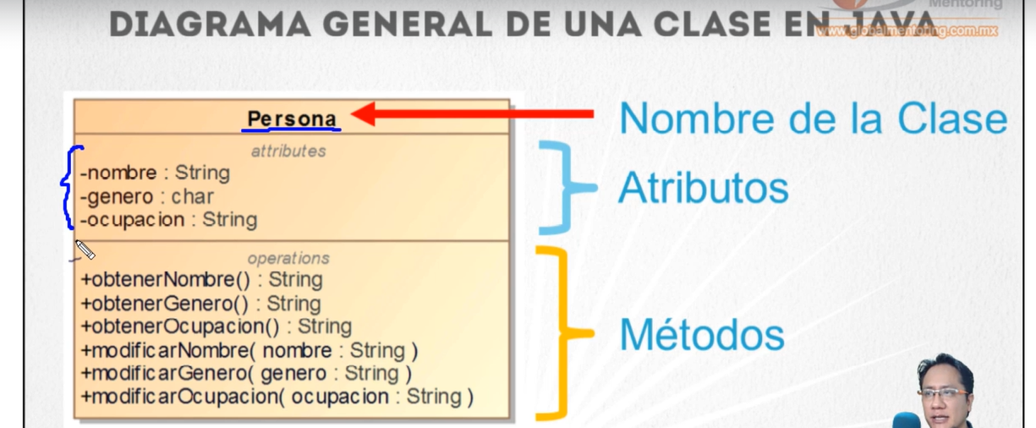

Representacion de atributos, siguiendo con la misma clase persona:

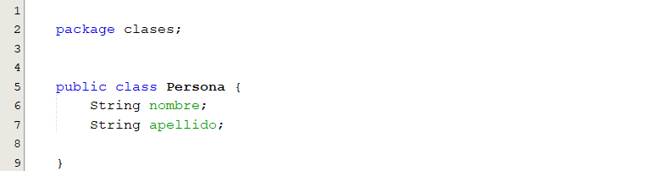

Representación de un método (publico):



De ahí creo una nueva clase en otro lado:

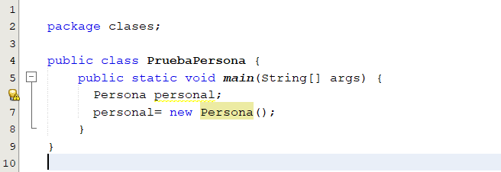

Persona hace referencia a la clase persona creada anteriormente, y personal es el nombre que, si se quiere, se puede inicializar o no.

El parte de personal= new Persona(); creamos un objeto de la clase persona, y que además ya actua como constructor, por lo que no hace falta inicializar

2) Instanciamos los atributos de la clase creada

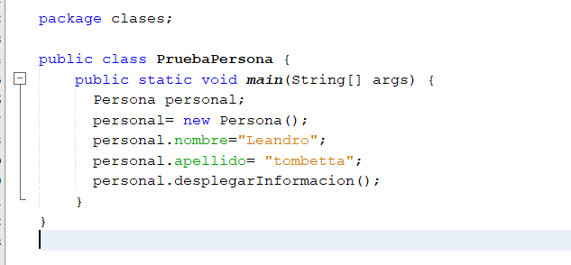

La forma lógica del objeto:

